Вариант 14
ЧАСТЬ 1
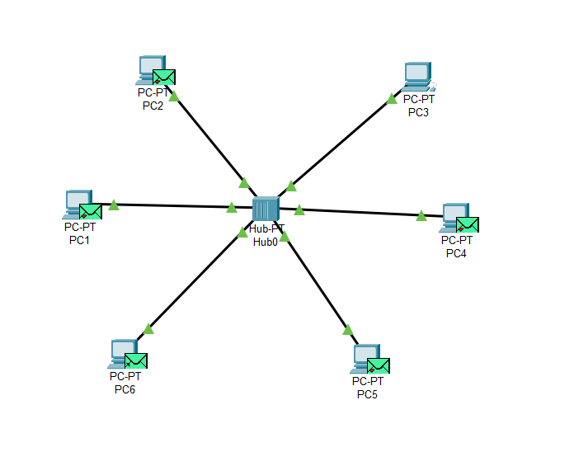
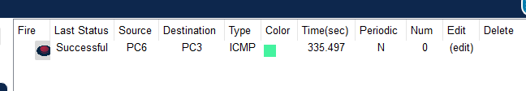
ЧАСТЬ 2
Пункт 3:

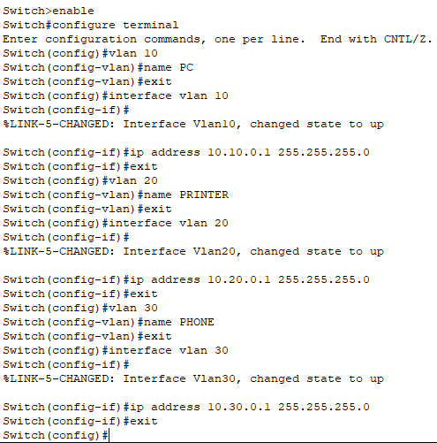
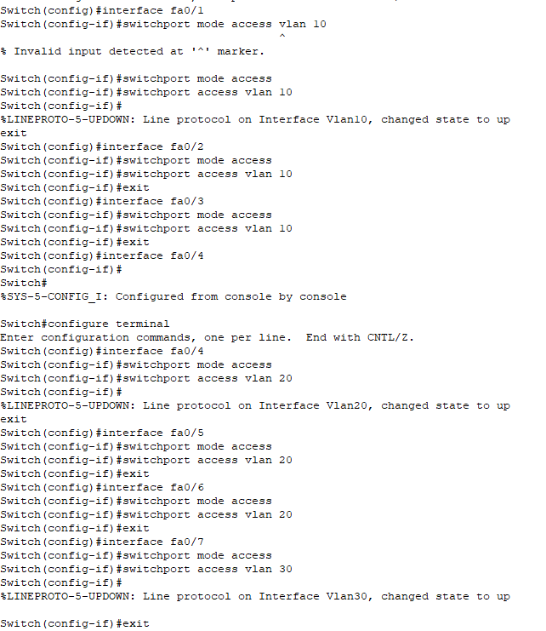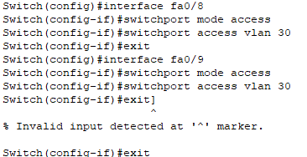

В коммутатор L3
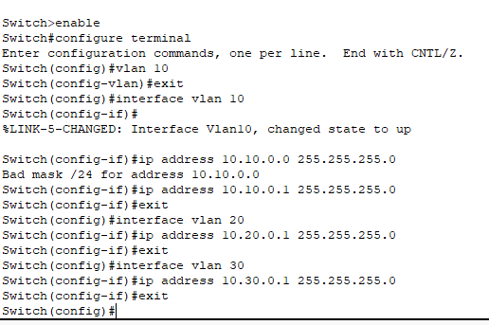
Между коммутаторами: switchport mode trunk
ПУНКТ 4
Вручную вводим айпи, маски, гейтвэи
Бля похуй на пункты
